Atansyon Ayisyen!

Eske ou ta renmen aplike pou TPS (Temporary Protected Status), ki ta ka edew viv ak travay lèzetazini legalman?


Vini nan JOUNEN TPS!

Mèkredi 17 Fevriye, 2010
9:00 am pou 4:00 pm
Nan local Shalom Community Church
900 NE 132 St., Miami FL

Moun kap òganize jounen an:
Church World Service

Nou byen kalifye pou nou pratike dwa imigrasyon, e sèvis nou yo (gratis oswa bon mache)! Pou plis enfòmasyon ak pou anrejistre pou Jounen TPS, kontakte nou nan:

(305) 774-6770 Ext. 139, 141, ak 154

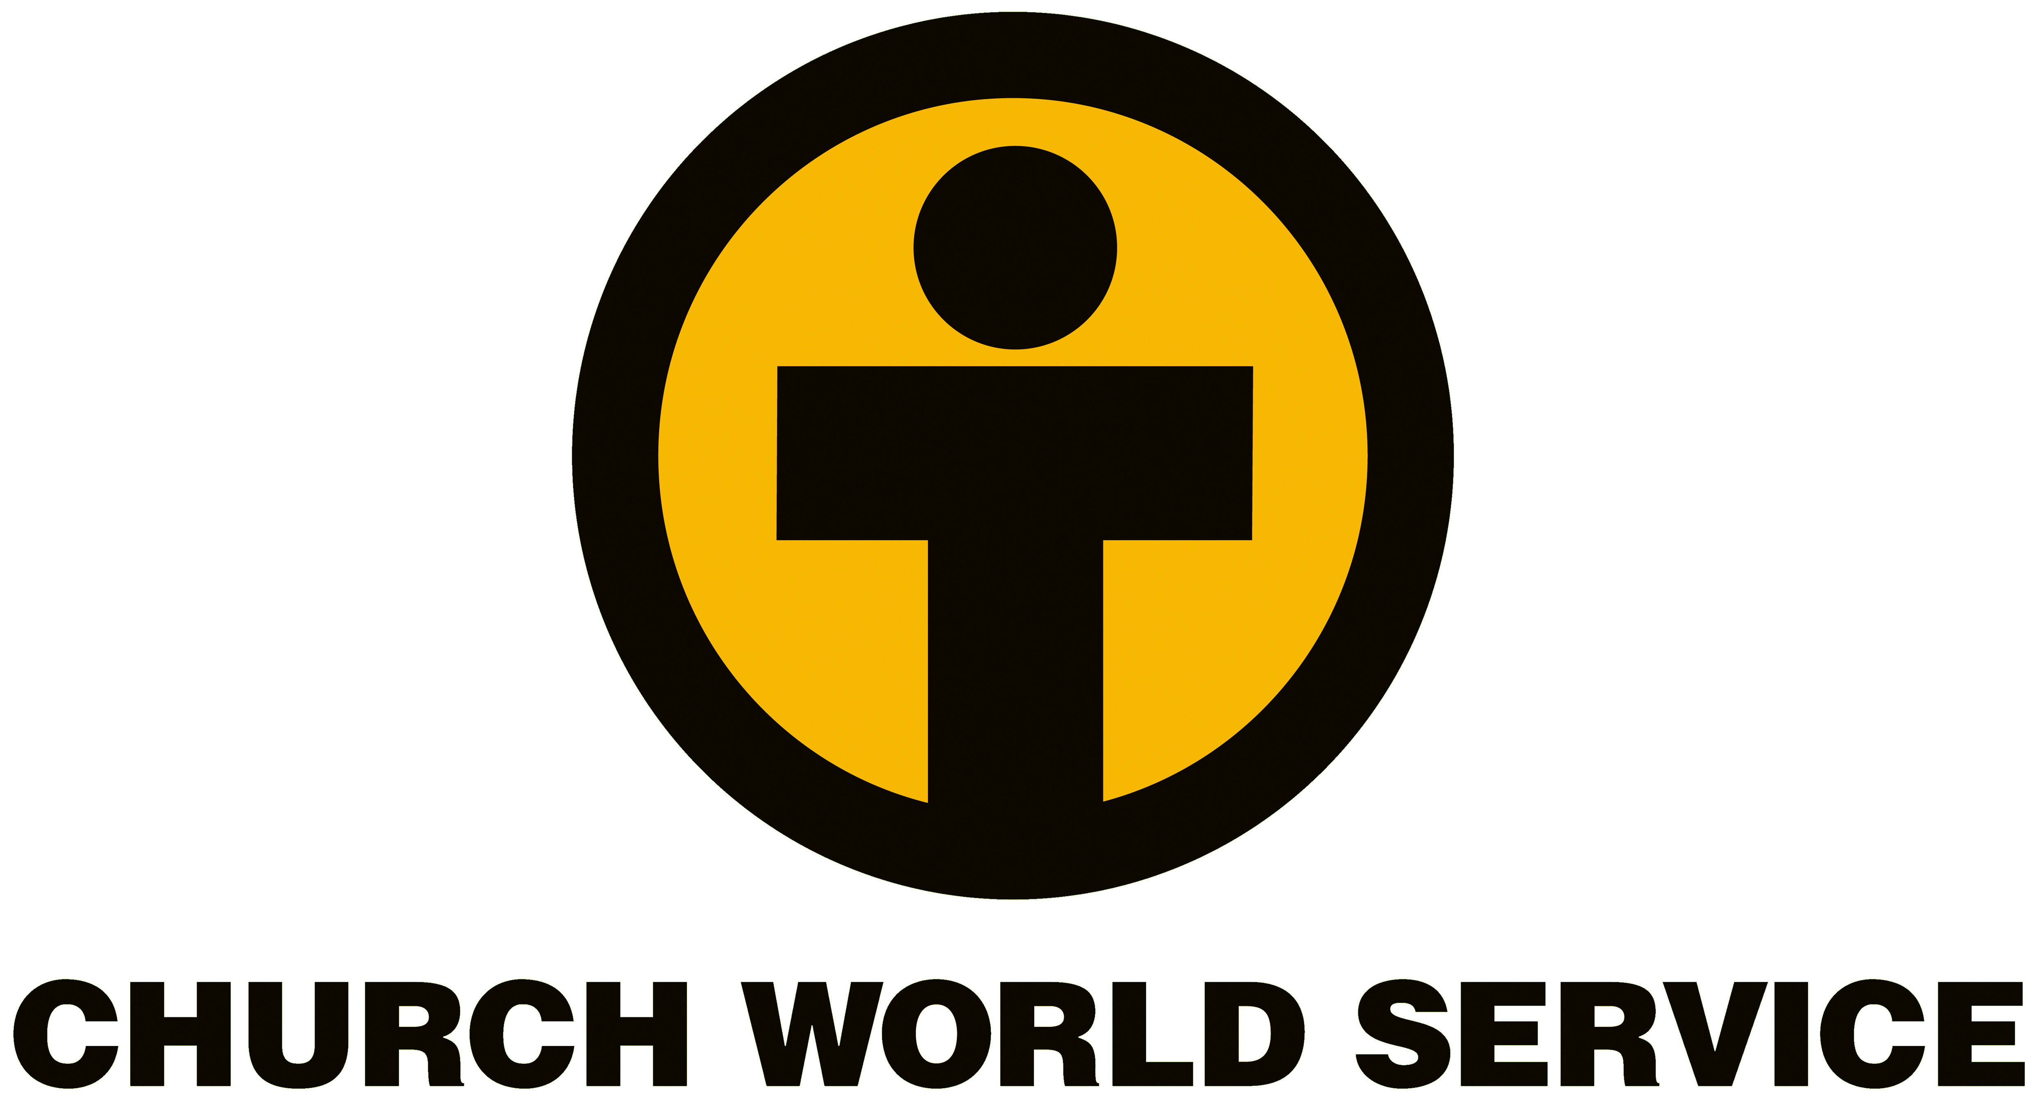

chèche konsèy legal nan men moun ki kalifye, pou konnen tout sa ou bezwen pou aplike anvan delè ki genyen pou ranpli aplikasyon TPS. Pa egzanp, fòk ou te viv ozetazini depi anvan oswa jou 12 janvye, 2010.

